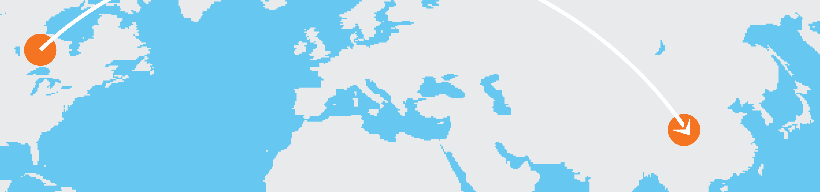

Planificador de viajes

Antes de irse:
- [Para reemplazar el texto de marcador de posición, seleccione una línea o un párrafo y empiece a escribir. No incluya espacios a la derecha ni a la izquierda de los caracteres de la selección].
- [Vaya al grupo Estilos de la pestaña Inicio para aplicar cualquier formato de texto de este documento con solo un toque].
- [¿A dónde va?]
- [¿Cómo irá hasta allí?]
- [¿Está vigente su pasaporte?]
- [¿Necesita adaptadores de corriente, diccionarios bilingües o guías de viaje?]
- [¿Dónde se alojará?]
- [¿Qué necesita llevarse?]
- [¿Es necesario hacer reservas con anterioridad para eventos o restaurantes?]
- [¿Ha interrumpido el envío de correo postal y de periódicos y ha contratado a alguien para que cuide de su mascota?]

Durante el viaje:
- [¿Qué desea ver?]
- [¿Dónde desea comer?]
- [¿Tiene un GPS o un mapa de la zona?]

